**PENAPISAN AKTINOBAKTERIA RHIZOSFER PADI SEBAGAI AGENS PENGENDALI HAYATI *Xanthomonas oryzae* pv. *oryza*e**

**RHIZOSPHERE ACTINOBACTERIA SCREENING AS BIO-CONTROL AGENT *Xanthomonas oryzae* pv. *oryzae***

**Muhammad Fadil1, Yulmira Yanti2*, Ujang Khairul1**

1) Program Studi Proteksi Tanaman Fakultas Pertanian Universitas Andalas Padang 25163

2) Mahasiswa Program Studi Proteksi Tanaman Fakultas Pertanian Universitas Andalas Padang 25163

*Email: [*yy.anthie79*@*gmail.com*](mailto:yy.anthie79@gmail.com)*; mira23@agr.unand.ac.id*

**ABSTRAK**

Penyakit hawar daun bakteri yag disebabkan oleh *Xanthomonas oryzae* pv. *oryzae* merupakan penyakit penting tanaman padi, Aktinobakteria memiliki potensi sebagai agensia hayati untuk mengendalikan *Xanthomonas oryzae* pv. *oryzae* karena memiliki kemampuan dalam menghasilkan senyawa bioaktif. Penelitian ini bertujuan untuk menyeleksi isolat Aktinobakteria yang dapat menekan perkembangan *Xanthomonas oryzae* pv. *oryzae* dan memiliki potensi dalam memacu pertubuhan tanaman padi secara *in-planta*, serta mengetahui kemampuan Aktinobakteria dalam menghasilkan metabolit sekunder dan enzim penghambat perkembangan *Xanthomonas oryzae* pv. *oryzae*. Penelitian terdiri dari tiga tahap, yaitu: isolasi, seleksi, dan karakterisasi isolat Aktinobakteria yang potensial. Sebanyak 30 isolat berhasil diisolasi dari rizosfer tanaman padi di tiga Kabupaten Sumatera Barat, dan sebanyak 25 isolat berhasil diseleksi berdasarkan uji keamanan hayati. Hasil uji *in-planta* menunjukkan 10 isolat memiliki kemampuan dalam meningkatkan pertumbuhan tanaman padi dan menekan perkembangan hawar daun bakteri. Hasil uji antagonis menunjukkan 5 isolat menghasilkan penghambatan terhadap *Xanthomonas oryzae* pv. *oryzae* sebesar 11,66-29,66%. Lima isolat terpilih yaitu: APRD 3I211, APRD 1I122, APRP 2S121, APRP 1I121, APRP 3I212. Lima isolat terbukti memiliki kemampuan dalam menghasilkan enzim protease, selulase, amilase, metabolit sekunder.

Kata kunci: Aktinobakteria, *Xanthomonas oryzae* pv. *oryzae*, zona hambat, metabolit sekunder

**ABSTRACT**

Bacterial leaf blight caused by *Xanthomonas oryzae* pv. *oryzae* is an important disease of rice plants, Actinobacteria have potential as biological agents to control Xanthomonas oryzae pv. oryzae because it has the ability to produce bioactive compounds. This study aims to select Actinobacteria isolates that can suppress the development of *Xanthomonas oryzae* pv. *oryzae* and has the potential to stimulate the growth of rice plants in-plantation, as well as to determine the ability of Actinobacteria to produce secondary metabolites and enzymes that inhibit the development of *Xanthomonas oryzae* pv. *oryzae*. The study consisted of three stages, i.e. isolation, selection, and characterization of potential Actinobacteria isolates. A total of 30 isolates were successfully isolated from the rhizosphere of rice plants in three districts of West Sumatra, and as many as 25 isolates were successfully selected based on biosafety tests. The results of the in-planta test showed that 10 isolates had the ability to increase the growth of rice plants and suppress the development of bacterial leaf blight. The results of the antagonist test showed that 5 isolates produced inhibition of *Xanthomonas oryzae* pv. *oryzae* by 11.66-29.66%. Five isolates were selected, namely: APRD 3I211, APRD 1I122, APRP 2S121, APRP 1I121, APRP 3I212. Five isolates were proven to have the ability to produce protease enzymes, cellulases, amylase, and secondary metabolites.

Keywords: Actinobacteria, *Xanthomonas oryzae* pv. *oryzae*, resistor zone, secondary metabolites

**PENDAHULUAN**

Penyakit hawar daun bakteri (HDB) yang disebabkan *X. oryzae* pv. *oryzae* (*Xoo*) merupkan penyakit penting pada tanaman padi, (Chen *et al.,* 2021). HDB menyebabkan kehilangan hasil mencapai 74-80% apabila kondisi lingkungan untuk perkembangan penyakit optimal dan tanaman padi rentan (Prihatiningsih *et al*., 2021). Gejala awal dari penyakit HDB dimulai pada ujung daun, kemudian bertambah lebar sampai menyebabkan pinggiran daun menguning, layu, keriput, dan kemudian mati, penyakit ini ditemukan menginfeksi padi pada fase vegetatif maupun fase generatif (Triny, 2011). Serangan pada fase vegetatif disebut kresek, apabila serangan bakteri terjadi pada fase generatif disebut hawar, perkembangan penyakit pada fase vegetatif lebih cepat dibandingkan fase generatif, karena pada fase vegetatif struktur jaringan padi belum sempurna dibandingkan fase generatif (Fatimah dan Prasetiyono, 2020).

Beberapa upaya pengendalian hawar HDB telah dilakukan diantaranya penggunaan varietas tahan, fungisida sintetik, sanitasi lahan dan pergiliran tanaman yang bukan inang patogen, namun upaya pengendalian tersebut belum memberikan hasil yang memuaskan (Yanti *et al*., 2018). Upaya pengendalian yang diharapkan memperoleh hasil yang lebih optimal dan mulai banyak mendapat perhatian peneliti adalah pengendalian menggunakan agensia hayati (Djaenuddin dan Muis, 2017). Pengendalian hayati dapat memanfaatkan agensia hayati *indigenous*. Agensia hayati *indigenous* merupakan agensia yang didapatkan dari bagian tanaman tertentu seperti pada daerah rizosfer atau filosfer lalu diaplikasikan kembali pada tanaman asal. Hal ini didasarkan bahwa ketika agensia hayati *indigenous* diaplikasikan pada lingkungan asal, agensia hayati sudah mengenal kondisi lingkungan tersebut, karena berasal dari lingkungan yang sama (Cabanas *et al*., 2018).

Salah satu agensia hayati yang dapat dimanfaatkan dalam pengendalian hayati yaitu Aktinobakteria (Inayah, 2020). Aktinobakteria termasuk kedalam kelompok bakteri gram positif, berbentuk filamen, umumnya bersifat aerob dan beberapa bersifat aerob fakultatif (Suhartono dan Artika, 2017). Aktinobakteria mudah untuk beradaptasi, dapat ditemukan di berbagai habitat termasuk habitat ekstrim karena memiliki plastisitas fisiologis dan ekologis yang tinggi (Nafis et al., 2019).

Aktinobakteria juga dikenal sebagai agen pengendali *Sclerotium rolfsii* patogen penyebab rebah kecambah pada tanaman kedelai (Wibowo *et al*., 2020). *Agrobacterium tumefaciens*, patogen penyebab *crown gall* (Bhatti *et al.,* 2017), *Pectobacterium carotovorum* subsp. *carotovorum* dan *Burkholderia cepacia*, patogen penyebab busuk lunak bawang (Abdallah *et al.,* 2013). Menurut Liotti *et al*., (2019) Aktinobakteria mampu meningkatkan pertumbuhan serta menekan penyakit antraknosa yang disebabkan oleh *Colletotrichum gloeosporioides* pada tanaman cabai. Adanya potensi Aktinobakteria sebagai agens pengendali hayati penyakit tumbuhan perlu dilakukan eksplorasi berkelanjutan terhadap bakteri Aktinobakteria.

Penelitian bertujuan untuk menyeleksi isolat Aktinobakteria yang dapat menekan perkembangan dari *Xanthomonas oryzae* pv. *oryzae* dan memiliki potensi dalam memacu pertubuhan tanaman padi secara *in-planta*, serta mengetahui kemampuan Aktinobakteria dalam menghasilkan metabolit sekunder dan enzim penghambat *Xanthomonas oryzae* pv. *oryzae*.

**BAHAN DAN METODE**

**Isolasi Aktinobakteria dari Rizosfer Tanaman Padi.**

Sampel tanah diambil dari perakaran tanaman padi yang tumbuh sehat diantara pertanaman padi yang terserang penyakit hawar daun bakteri di Kab. Solok, Kab. Tanah Datar dan Kab. Padang Pariaman sebanyak 100 gram menggunakan metode *Purposive Sampling*. Sampel kemudian diisolasi menggunakan meteode pengenceran berseri. Suspensi dari pengenceran 10-6 dan 10-7 diambil 1 ml lalu dimasukan kedalam cawan petri berisi media *ISP2 (International Streptomyces Project 2)* dan *SCA (Strach Casein Agar)* dan diinkubasi selama 14 hari. Koloni yang tumbuh kemudian dipisahkan sehingga diperoleh biakan murni.

**Uji Keamanan Hayati.**

**Reaksi Hipersensitivitas.** Reaksi hipersensitif bertujuan untuk mengetahui apakah isolat bakteri yang diuji merupakan bakteri patogen tanaman atau bukan. Suspensi bakteri Aktinobakteria 108 sel/ml diinfiltrasikan pada permukaan bawah daun tembakau (*Nicotiana tabacum* L). Reaksi hipersensitif dinyatakan negatif apabila tidak terjadi nekrotik pada daun tembakau dalam waktu 24-48 jam setelah inokulasi (Klement, 1990).

**Uji Hemolisis.** Uji Hemolisis bertujuan untuk mengetahui sifat bakteri yang tergolong patogen pada manusia dan hewan. Uji hemolisis menggunakan medium agar darah dengan cara kertas cakram (diameter 5 mm) dicelupkan ke dalam suspensi Aktinobakteria dan diletakkan pada medium agar darah tersebut. Sebagai kontrol, kertas cakram (diameter 5 mm) akuades steril lalu diletakkan pada medium tersebut, dan diinkubasi 2 x 24 jam pada suhu ruang. Adanya zona bening disekitar kertas cakram menandakan isolate berpotensi sebagai pathogen pada manusia (Yanti *et al*., 2021).

**Uji Patogenisitas.** Uji patogenisitas dilakukan pada tanaman padi yang berumur 2 minggu. Daun diinokulasi dengan cara dilukai menggunakan gunting terlebih dahulu kemudian dicelupkan kedalam suspensi Aktinobakteria dengan kepadatan koloni minimal 108 sel/ml selama 10 detik. Tanaman padi yang telah diinokulasi diinkubasi selama 14 hari. Pengamatan dilakukan dengan mengamati ada atau tidaknya nekrosis pada bagian ujung daun sampai bagian bawah daun yang mendekati tanah. Adanya nekrosis yang timbul menandakan Aktinobakteria tersebut memiliki potensi sebagai patogen pada tanaman padi.

**Seleksi Aktinobakteria.**

**Uji *In-planta*.**

**Seleksi Isolat Aktinobakteria** **untuk Meningkatkan Pertumbuhan Bibit Padi.**

Seleksi dilakukan pada bibit padi secara *in planta* menggunakan Rancangan Acak Lengkap (RAL), data dianalisis dengan sidik ragam, apabila berbeda nyata dilanjutkan dengan uji *Least Significance Difference* (LSD) pada taraf nyata 5%. Media tanam disiapkan dengan campuran tanah dengan pupuk kandang (2:1 v/v) kemudian ditindalisasi (Yanti *et al*., 2013). Benih padi direndam terlebih dahulu dengan isolat Aktinobakteria selama 15 menit dengan kepadatan 108 spora/ml kemudian disemai sebanyak 50 benih tiap bak kecambah, setelah benih berumur 21hss kemudian dipindahkan kedalam *polybag* sebanyak 2 bibit padi tiap *polybag*, lalu dilakukan pemeliharaan yang meliputi penambahan air apabila air dalam *polybag* sudah kurang dari kapasitas lapang, penyulaman yang dilakukan apabila ada tanaman tidak tumbuh serta dilakukan penyiangan gulma (Zahara *et al.,* 2016), dan pemupukan I tanaman padi pada umur 7 hari setelah tanam (HST) dengan pupuk Urea, SP-36 dan KCl masing-masing sebanyak 0,78; 0,625 dan 0,78 g/*polybag* (masing-masing setara dengan 125, 100 dan 125 kg/ha); II pada umur 25 HST dengan Urea 0,625 g/*polybag* dan III pada umur 40 HST dengan pupuk ZA 0,625 g/*polybag* (Wangiyana *et al*., 2009).

**Seleksi Isolat Aktinobakteriauntuk Mengendalikan Hawar Daun Bakteri Secara *In Planta.***

Pada tahap ini dilakukan inokulasi *Xoo*, pengamatan pertumbuhan tanaman padi fase vegetatif dan pengamatan perkembangan penyakit. Seleksi dilakukan pada tanaman padi secara *in planta* menggunakan Rancangan Acak Lengkap (RAL), data dianalisis dengan sidik ragam, apabila berbeda nyata dilanjutkan dengan uji *Least Significance Difference* (LSD) pada taraf nyata 5%. Inokulasi *Xoo* dilakukan pada saat tanaman padi berumur 2 mst dengan menggunting daun tanaman padi sepanjang 3 cm dari ujung daun sebanyak 5 sampel daun setiap 1 rumpun, kemudian dicelupkan pada suspensi *Xoo* dengan kepadatan populasi 107 cfu/ml (Khaeruni *et al*., 2014). Pada pengamatan perkembangan penyakit diamati masa inkubasi, insidensi dan severitas serangan hawar daun bakteri pada tanaman padi. Pada tahap pertumbuhan tanaman yang diamati yaitu tinggi tanaman, jumlah daun, dan jumlah anakan dari tanaman padi.

Tabel 1. Nilai kategori serangan untuk penyakit Hawar pada daun padi (IRRI, 1996).

|  |  |  |
| --- | --- | --- |
| **Skala** | **Luasan Gejala** | **Tingkat Ketahanan** |
| 0 | Tidak ada serangan | Sangat Tahan (ST) |
| 1 | Serangan 1-5% | Tahan (T) |
| 3 | Serangan 6-12% | Agak Tahan (AT) |
| 5 | Serangan 13-25% | Sedang (S) |
| 7 | Serangan 26-50% | Rentan (R) |
| 9 | Serangan 51-100% | Sangat Rentan (SR) |

Rumus untuk mengukur severitas penyakit adalah:

$$S=\frac{∑(ni x vi)}{N x V} x 100\%$$

Keterangan, S : Severitas Penyakit

n : Jumlah Daun Dari Tiap Kategori Serangan

v : Nilai Skala Tiap Kategori Serangan

N : Jumlah Daun Yang Diamati

V : Nilai Numerik Tertinggi Pada Kategori Serangan

**Uji Antagonisme Isolat Aktinobakteria terhadap *Xanthomonas oryzae* pv. *oryzae.***

Pengujian antagonisme Aktinobakteria mengendalikan *Xoo* menggunakan metode *cross-streak* (Velho-Pereira dan Kamt, 2011) yang dimodifikasi, yaitu dengan menggores agen hayati uji secara menyeluruh pada sepertiga bagian dari diameter cawan selebar ± 3 cm. Selanjutnya cawan diinkubasi selama 3 hari. Selanjutnya *Xoo* digoreskan secara tegak lurus terhadap goresan agens hayati dengan jarak ± 0.5 cm dari tepi goresan agens hayati. Goresan berbentuk garis tunggal dan dibuat sebanyak empat goresan dengan panjang goresan ± 3 cm dan lebar ± 0.2 cm. Modifikasi dari metode Velho-Pereire dan Kamat (2011), yaitu dari aspek cara dan posisi inokulasi agens hayati. Metode inokulasi ini dilakukan pada bagian tengah berupa goresan tunggal sepanjang 7 cm dan lebar 0.5 cm. Persentase penghambatan terhadap bakteri (PPb) patogen dihitung dengan rumus:

PPb (%) = $\frac{AWG}{TSA}$ × 100, dengan

AWG, panjang daerah goresan yang tidak ditumbuhi bakteri, dan TSA, panjang total goresan (Velho-Pereira dan Kamat 2011).

**Uji Kemampuan Aktinobakteria Menghasilkan Enzim dan Penghambatan Metabolit Sekunder**

**Uji Protease.** Sebanyak lima isolat Aktinobakteria diremajakan pada media SCB (*Strach Casein Broth*) dan ISP 2 *Broth* selama 14x24 jam. Uji aktivitas enzim protease dilakukan dengan cara mencelupkan kertas saring steril yang berdiameter 5 mm kedalam masing-masing biakan cair isolat Aktinobakteria kemudian diletakkan diatas *petri dish* yang telah berisi media SMA (*Skim Milk Agar*) padat (Chu, 2006 dimodifikasi). Uji positif ditunjukkan dengan adanya zona bening disekitar koloni bakteri pada permukaan media SMA.

**Uji Selulase.** Uji selulase menggunakan media CMC (*carboxymethyl cellulase*), sebanyak lima isolat Aktinobakteria di gores menggunakan jarum ose pada media CMC dan diinkubasi selama 4x24 jam, Aktinobakteria yang telah diinkubasi ditetesi larutan *Congo red* 1% dan dibilas dengan larutan Nacl, zona bening yang muncul menandakan bahwa Aktinobakteria mampu memproduksi enzim selulase.

**Uji Amilase.** Aktivitas amilase diuji dengan menggunakan media MRSA (*deMann Rogosa Sharpe Agar*). Isolat kemudian digoreskan pada medium dengan metode gores. Lalu diinkubasi selama 2x24 jam. Jika pertumbuhannya bagus, diteteskan larutan Iodium pada permukaannya dan diamati zona bening di sekitar koloni biakan.

**Uji Penghambatan Metabolit Sekunder.** Aktinobakteria ditumbuhkan pada media media SCB (*Strach Casein Broth*) dan ISP 2 *Broth* selama 14x24 jam. Media cair dipisahkan antara supernatant dengan pellet menggunakan sistem centrifugasi pada kecepatan 5000 rpm, supernatant diambil lalu di saring dengan *syringe filter*, kemudian filtrat digunakan sebagai sumber metabolit sekunder. Pengujian penghambatan metabolit sekunder dilakukan dengan cara mencelupkan kertas saring steril yang berdiameter 5 mm pada masing-masing filtrat kemudian diletakkan pada media NA padat yang sebelumnya telah diintroduksikan suspensi *Xoo*. Adanya metabolit sekunder ditandai dengan timbulnya zona bening disekitar kertas saring.

**Analisis Data**

Data daya hambat Aktinobakteria terhadap *Xoo* dianalisis menggunakan sidik ragam, apabila berbeda nyata dilanjutkan dengan uji *Least Significance Difference* (LSD) pada taraf nyata 5%.

**HASIL**

Sebanyak 30 isolat Aktinobakteria berhasil diisolasi dari perakaran tanaman padi di tiga kabupaten Sumatera Barat dengan rincian 16 isolat dari Kabupaten Padang Pariaman, 8 isolat dari Kabupaten Solok, dan 6 isolat dari kabupaten tanah datar (Tabel 2).

Tabel 2. Jumlah isolat Aktinobakteria dari tiga kabupaten Sumatera Barat

|  |  |
| --- | --- |
| **Kabupaten** | **Jumlah Isolat** |
| Padang Pariaman | 16 |
| Solok | 8 |
| Tanah Datar | 6 |

**Uji Keamanan Hayati.**

Sebanyak 30 isolat Aktinobakteria yang telah diuji keamanan hayati, diperoleh sebanyak 25 isolat menunjukkan hasil hipersensitif negatif dan 5 isolat menunjukkan hasil hipersensitif positif. Pada uji hemolisis dan uji patogenisitas seluruh isolat menunjukkan hasil negatif. Berdasarkan uji keamanan hayati diperoleh sebanyak 25 isolat Aktinobakteria yang menunjukkan hasil pengujian negatif (Tabel 3) dan dapat digunakan untuk pengujian secara *in-planta*.

Tabel 3. Uji keamanan hayati isolat Aktinobakteria

|  |  |  |  |
| --- | --- | --- | --- |
| **Kode Isolat** | **Reaksi Hipersensitivitas** | **Uji Hemolisis** | **Uji Patogenisitas** |
| APRP 2S122 | - | - | - |
| APRP 3I313 | - | - | - |
| APRS 3I211 | - | - | - |
| APRS 3I212 | - | - | - |
| APRP 2I312 | + | - | - |
| APRD 3I222 | - | - | - |
| APRP 3I322 | - | - | - |
| APRP 2I121 | - | - | - |
| APRP 2S121 | - | - | - |
| APRP 1I211 | - | - | - |
| APRD 3I213 | - | - | - |
| APRP 1I212 | - | - | - |
| APRP 1S111 | - | - | - |
| APRP 3I323 | - | - | - |
| APRP 1I121 | - | - | - |
| APRP 1I213 | - | - | - |
| APRD 1I122 | - | - | - |
| APRD 1I121 | - | - | - |
| APRP 3I311 | - | - | - |
| APRS 3I214 | - | - | - |
| APRP 3I221 | - | - | - |
| APRP 1S211 | - | - | - |
| APRS 3I112 | + | - | - |
| APRS 3I221 | + | - | - |
| APRS 3I111 | - | - | - |
| APRS 2I111 | + | - | - |
| APRD 3I211 | - | - | - |
| APRS 1S111 | + | - | - |
| APRD 2I312 | - | - | - |
| APRP 3I212 | - | - | - |

Keterangan: (+) Patogen, (-) Bukan patogen

**Seleksi Isolat Aktinobakteria** **untuk Meningkatkan Pertumbuhan Bibit Padi.**

Seleksi Aktinobakteria secara *in-planta*, sebanyak 25 isolat Aktinobakteria hasil seleksi dari tahap sebelumnya, diperoleh 18 isolat Aktinobakteria yang mampu meningkatkan pertumbuhan bibit tanaman padi yang lebih baik dibandingkan kontrol (Tabel 4). isolat dengan kode APRD 1I122 menunjukkan hasil yang lebih tinggi dibandingkan isolat lain, berdasarkan variable pengamatan tinggi bibit, jumlah daun, panjang akar, berat segar dan berat kering bibit tanaman padi. 18 isolat hasil seleksi digunakan untuk tahap pertumbuhan fase vegetatif dan pengamatan penyakit.

Tabel 4. Kemampuan Aktinobakteria dalam meningkatkan pertumbuhan bibit padi

|  |  |  |  |  |  |  |  |  |  |  |
| --- | --- | --- | --- | --- | --- | --- | --- | --- | --- | --- |
| **Perlakuan** | **Tinggi Bibit** | | **Jumlah Daun** | | **Panjang Akar** | | **Berat Segar** | | **Berat Kering** | |
| **Cm** | **Efectivitas (%)** | **Helaian** | **Efectivitas (%)** | **Cm** | **Efectivitas (%)** | **Gr** | **Efectivitas (%)** | **Gr** | **Efectivitas (%)** |
| APRP 3I313 | 27.81 | 0.48 | 4.50 | 22.74 | 3.98 | 59.32 | 0.26 | 77.33 | 0.07 | 70.73 |
| APRP 3I322 | 30.33 | 9.57 | 4.66 | 27.19 | 3.05 | 22.00 | 0.21 | 43.33 | 0.07 | 70.73 |
| APRP 2I121 | 26.25 | -5.17 | 3.50 | -4.52 | 4.65 | 86.00 | 0.27 | 84.00 | 0.08 | 102.43 |
| APRP 2S121 | 29.88 | 7.94 | 4.83 | 31.83 | 7.60 | 204.00 | 0.30 | 100.00 | 0.06 | 58.53 |
| APRP 1I211 | 25.25 | -8.78 | 3.33 | -9.08 | 3.33 | 33.32 | 0.17 | 17.33 | 0.05 | 34.14 |
| APRP 1I212 | 27.61 | -0.23 | 3.33 | -9.08 | 8.88 | 255.32 | 0.23 | 56.66 | 0.09 | 121.95 |
| APRP 1S111 | 24.61 | -11,07 | 3.66 | 0.00 | 7.48 | 199.32 | 0.17 | 14.00 | 0.06 | 53.65 |
| APRP 3I323 | 24.91 | -9.99 | 3.50 | -4.52 | 6.30 | 152.00 | 0.24 | 62.00 | 0.06 | 53.65 |
| APRP 1I121 | 29.85 | 7.82 | 4.33 | 18.19 | 5.36 | 114.64 | 0.23 | 57.33 | 0.07 | 73.17 |
| APRD 1I122 | 30.41 | 9.87 | 4.83 | 31.83 | 6.71 | 168.64 | 0.30 | 100.66 | 0.10 | 151.21 |
| APRD 1I121 | 29.50 | 6.56 | 4.50 | 22.74 | 4.10 | 64.00 | 0.27 | 82.00 | 0.09 | 139.02 |
| APRS 3I214 | 31.68 | 14.44 | 4.83 | 31.83 | 5.11 | 104.64 | 0.27 | 83.33 | 0.07 | 85.36 |
| APRD 3I222 | 29.50 | 6.56 | 4.66 | 27.19 | 2.83 | 13.32 | 0.25 | 70.66 | 0.06 | 53.65 |
| APRD 3I213 | 25.30 | -8.60 | 3.50 | -4.52 | 5.33 | 113.32 | 0.21 | 42.00 | 0.07 | 78.04 |
| APRP 1I213 | 30.83 | 11.37 | 4.33 | 18.19 | 4.35 | 74.00 | 0.23 | 58.66 | 0.07 | 90.24 |
| APRS 3I111 | 29.20 | 5.47 | 4.66 | 27.19 | 4.33 | 73.32 | 0.20 | 38.66 | 0.07 | 85.36 |
| APRS 3I211 | 30.30 | 9.45 | 4.83 | 31.83 | 3.70 | 48.00 | 0.18 | 24.00 | 0.06 | 65.85 |
| APRS 3I212 | 31.52 | 13.87 | 4.83 | 31.83 | 3.53 | 41.32 | 0.23 | 54.00 | 0.06 | 65.85 |
| APRD 3I211 | 30.93 | 11.74 | 4.50 | 22.74 | 5.25 | 110.00 | 0.26 | 77.33 | 0.09 | 134.14 |
| APRP 3I212 | 29.70 | 7.28 | 4.33 | 18.19 | 3.56 | 42.64 | 0.22 | 50.00 | 0.06 | 65.85 |
| APRP 3I311 | 28.51 | 3.01 | 4.33 | 18.19 | 4.48 | 79.32 | 0.24 | 60.00 | 0.05 | 41.46 |
| Streptomisin | 29.75 | 7.46 | 4.33 | 18.19 | 3.60 | 44.00 | 0.20 | 38.66 | 0.06 | 58.53 |
| APRD 2I312 | 28.60 | 3.31 | 4.50 | 22.74 | 4.73 | 89.32 | 0.29 | 95.33 | 0.08 | 109.75 |
| APRP 1S211 | 30.50 | 10.17 | 4.66 | 27.19 | 2.78 | 11.32 | 0.20 | 37.33 | 0.05 | 36.58 |
| Kontrol | 27.68 | 0.00 | 3.66 | 0.00 | 2.50 | 0.00 | 0.15 | 0.00 | 0.04 | 0.00 |
| APRP 3I221 | 30.46 | 10.05 | 4.83 | 31.83 | 4.66 | 86.64 | 0.23 | 55.33 | 0.05 | 36.58 |
| APRP 2S122 | 25.65 | -7.34 | 3.33 | -9.08 | 3.28 | 31.32 | 0.20 | 37.33 | 0.05 | 29.26 |

*Angka-angka yang diikuti oleh huruf kecil yang sama pada lajur yang sama adalah berbeda tidak nyata menurut LSD pada taraf 5%

**Seleksi Isolat Aktinobakteriauntuk Mengendalikan Hawar Daun Bakteri Secara *In Planta***

Sebanyak 18 isolat Aktinobakteria hasil seleksi tahap pertumbuhan bibit diuji kemampuannya dalam menigkatkan pertumbuhan tanaman padi fase vegetatif dan menekan perkembangan HDB pada tanaman padi. Hasil pengamatan diperoleh 10 isolat terbaik yang mampu meningkatkan pertumbuhan tanaman padi dan menekan perkembangan HDB pada tanaman padi, isolat terpilih dengan kode APRD 3I211, APRD 1I122, APRP 1I121, APRP 3I212, APRP 2S121, APRP 1I213, APRD 1I121, APRS 3I111, APRS 3I214, dan APRD 2I312, isolat dengan kode APRD 3I211 menunjukkan hasil rekapitulasi tertinggi pada pengamatan perkembangan penyakit (masa inkubasi, insidensi, severitas) (Tabel 5). Isolat APRP 3I212 menunjukkan kemampuan terbaik pada pengamatan pertumbuhan tanaman padi fase vegetatif (tinggi tanaman, jumlah daun, jumlah anakan) (Tabel 6). Sebanyak 10 isolat terpilih tersebut digunakan untuk tahap selanjutnya.

Tabel 5. Kemapuan Aktinobakteria dalam menghambat perkembangan hawar daun bakteri

|  |  |  |  |  |  |  |
| --- | --- | --- | --- | --- | --- | --- |
| **Perlakuan** | **Masa inkubasi** | | **Insidensi** | | **Severitas** | |
| **Hari** | **Efectivitas** | **%** | **Efektivitas** | **%** | **Efektivitas** |
| APRD 3I211 | 6.00 a | 100.00 | 9.40 a | 83.09 | 8.29 a | 83.51 |
| APRP 1I121 | 5.66 ab | 88.86 | 10.21 a | 81.63 | 9.61 a | 80.89 |
| APRP 3I212 | 5.33 abc | 77.76 | 9.71 a | 82.53 | 8.62 a | 82.86 |
| APRP 1S211 | 5.33 abc | 77.76 | 11.40 a | 79.49 | 10.42 a | 79.28 |
| APRP 2S121 | 5.00 abcd | 66.66 | 9.13 a | 83.57 | 7.86 a | 84.37 |
| APRP 1I213 | 5.00 abcd | 66.66 | 9.49 a | 82.92 | 8.84 a | 82.42 |
| APRS 3I211 | 4.66 abcde | 55.53 | 11.10 a | 80.03 | 9.56 a | 80.99 |
| APRD 1I122 | 4.66 abcde | 55.53 | 10.43 a | 81.23 | 9.35 a | 81.41 |
| APRD 1I121 | 4.66 abcde | 55.53 | 9.63 a | 82.67 | 8.80 a | 82.50 |
| APRS 3I214 | 4.66 abcde | 55.53 | 8.95 a | 83.89 | 7.76 a | 84.57 |
| APRD 2I312 | 4.66 abcde | 55.53 | 11.49 a | 79.33 | 10.65 a | 78.82 |
| APRP 3I322 | 4.33 abcde | 44.43 | 9.43 a | 83.03 | 8.44 a | 83.22 |
| APRP 3I311 | 4.33 abcde | 44.43 | 10.0 a | 82.01 | 8.95 a | 82.20 |
| APRS 3I111 | 4.33 abcde | 44.43 | 8.90 a | 83.98 | 8.29 a | 83.51 |
| APRS 3I212 | 4.00 bcde | 33.33 | 10.40 a | 81.29 | 9.47 a | 81.17 |
| APRP 3I313 | 3.66 cde | 22.20 | 12.12 a | 78.19 | 11.11 a | 77.91 |
| APRP 3I221 | 3.66 cde | 22.20 | 8.17 a | 85.30 | 7.34 a | 85.40 |
| Streptomisin | 3.66 cde | 22.20 | 17.43 b | 68.64 | 15.53 b | 69.12 |
| APRD 3I222 | 3.33 de | 11.10 | 8.98 a | 83.84 | 8.02 a | 84.05 |
| Kontrol - | 3.00 e | 0.00 | 55.59 c | 0.00 | 50.30 c | 0.00 |

*Angka-angka yang diikuti oleh huruf kecil yang sama pada lajur yang sama adalah berbeda tidak nyata menurut LSD pada taraf 5%

Tabel 6. Kemampuan Aktinobakteria dalam meningkatkan pertumbuhan tanaman padi fase vegetatif

|  |  |  |  |  |  |  |
| --- | --- | --- | --- | --- | --- | --- |
| **Perlakuan** | **Tinggi Tanaman** | | **Jumlah Daun** | | **Jumlah Anakan** | |
| **Cm** | **Efectivitas** | **Cm** | **Efektivitas** | **Jumlah anakan** | **Efektivitas** |
| APRP 3I212 | 88.16 a | 11.18 | 134.00 ab | 39.58 | 22.66 abc | 35.99 |
| APRS 3I211 | 87.50 ab | 10.34 | 119.00 abcd | 23.95 | 18.66 abcde | 11.99 |
| APRP 3I221 | 87.26 ab | 10.04 | 111.67 abcd | 16.32 | 20.66 abcd | 23.99 |
| APRD 3I222 | 86.00 abc | 8.44 | 108.33 abcd | 12.84 | 17.33 cde | 3.99 |
| APRS 3I212 | 83.83 abcd | 5.71 | 120.67 abc | 25.69 | 21.00 abcd | 25.99 |
| APRP 1I121 | 83.83 abcd | 5.71 | 137.00 a | 42,70 | 23.00 ab | 37.99 |
| APRS 3I111 | 83.76 abcde | 5.63 | 113.33 abcd | 18.05 | 24.00 a | 43.99 |
| APRD 3I211 | 83.50 abcde | 5.29 | 108.33 abcd | 12.84 | 18.66 abcde | 11.99 |
| APRP 2S121 | 82.50 bcde | 4.03 | 110.67 abcd | 15.28 | 19.33 abcde | 15.99 |
| APRD 1I122 | 81.50 cde | 2.77 | 105.67 abcd | 10.07 | 19.66 abcde | 17.99 |
| APRD 2I312 | 81.50 cde | 2.77 | 99.66 bcd | 3.81 | 18.33 bcde | 9.99 |
| APRP 3I322 | 81.33 cde | 2,56 | 107.00 abcd | 11.45 | 17.33 cde | 3.99 |
| Streptomisin | 81.30 cde | 2.52 | 100.33 abcd | 4.51 | 19.00 abcde | 13.99 |
| APRS 3I214 | 80.83 cde | 1.93 | 102.67 abcd | 6.94 | 16.33 de | -2.00 |
| APRP 1S211 | 80.66 cde | 1.72 | 107.67 abcd | 12.15 | 19.66 abcde | 17.99 |
| APRP 3I311 | 80.50 de | 1.51 | 114.67 abcd | 19.44 | 21.00 abcd | 25.99 |
| APRP 1I213 | 80.16 de | 1.09 | 122.67 abc | 27.78 | 20.00 abcde | 19.99 |
| APRP 3I313 | 79.40 de | 0.12 | 110.00 abcd | 14.58 | 21.66 abcd | 29.99 |
| Kontrol + | 79.30 de | 0.00 | 96.00 cd | 0.00 | 16.66 de | 0.00 |
| APRD 1I121 | 79.00 de | -0.37 | 121.33 abc | 26.38 | 16.33 de | -2.00 |
| Kontrol - | 78.33 e | -1.21 | 83.00 d | -13.54 | 15.00 e | -10.00 |

*Angka-angka yang diikuti oleh huruf kecil yang sama pada lajur yang sama adalah berbeda tidak nyata menurut LSD pada taraf 5%.

**Uji Antagonisme Isolat Aktinobakteria terhadap *Xanthomonas oryzae* pv. *oryzae.***

Tabel 7.Persentase daya hambat uji biakan ganda isolat Aktinobakteria

|  |  |
| --- | --- |
| **Kode Isolat** | **Daya Hambat (%)** |
| APRD 3I211 | 29,66 a |
| APRD 1I122 | 23,33 b |
| APRP 1I121 | 20,66 c |
| APRP 3I212 | 19,66 c |
| APRP 2S121 | 13,33 d |
| APRP 1I213 | 13,00 de |
| APRD 1I121 | 12,00 de |
| APRS 3I111 | 12,00 de |
| APRS 3I214 | 12,00 de |
| APRD 2I312 | 11,66 e |
| Kontrol | 0,00 f |

*Angka-angka yang diikuti oleh huruf kecil yang sama pada lajur yang sama adalah berbeda tidak nyata menurut LSD pada taraf 5%.

Hasil uji antagonis 10 isolat Aktinobakteria terhadap *Xoo* menunjukkan seluruh isolat mampu menghambat perkembangan *Xoo* dengan persentase daya hambat dapat dilihat pada tabel 7. Isolat dengan kode APRD 3I211 menunjukkan persentase daya hambat paling tinggi yaitu 29,66%. Sebanyak 5 isolat Aktinobakteria yang menunjukkan hasil uji daya hambat tertinggi digunakan untuk pengujian tahap selanjutnya.

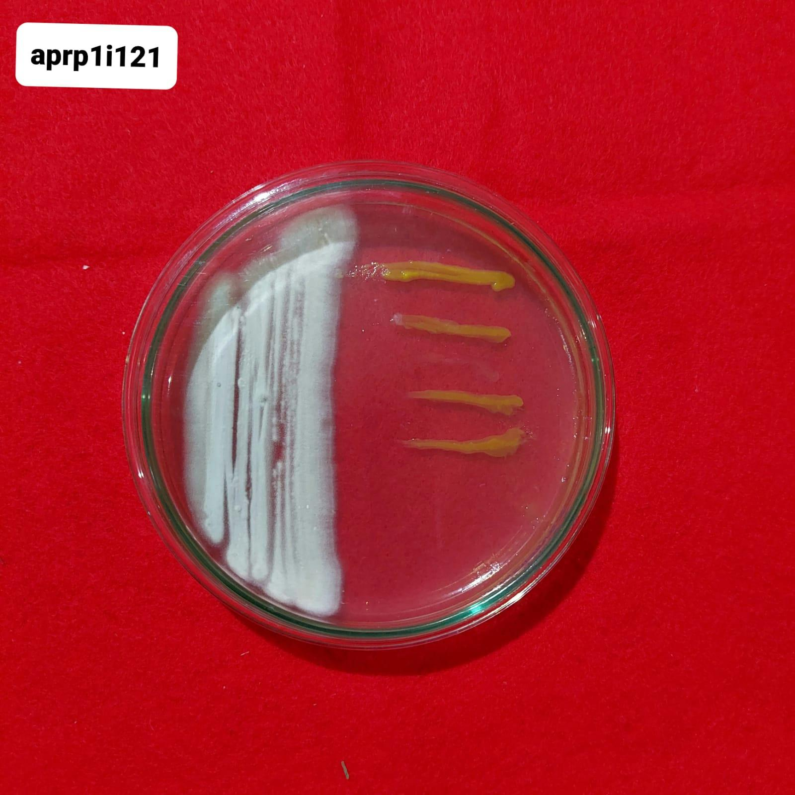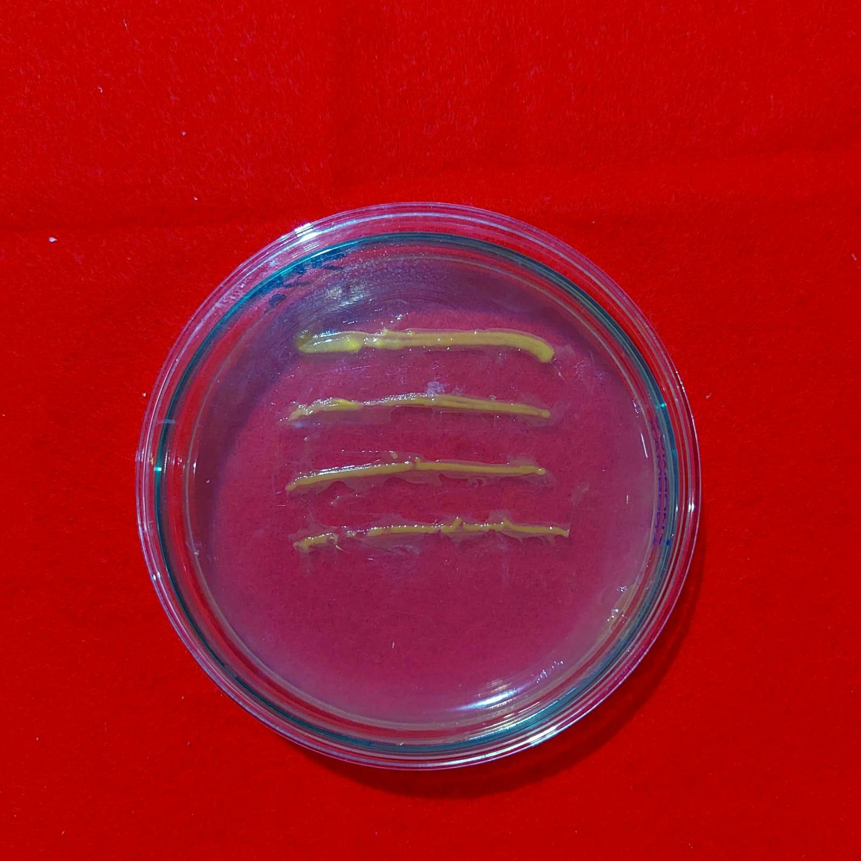

a

c

b

Gambar 1. Hasil uji antagonis isolat aktinobakteria. (a) Isolat Aktinobakteria APRD 3I211 (b) Isolat *Xoo* (c) Isolat *Xoo* kontrol.

**Uji Kemampuan Aktinobakteria Menghasilkan Enzim dan Penghambatan Metabolit Sekunder**

**Uji Enzim Aktinobkteria**

Tabel 8. Hasil uji enzim protease, enzim selulase, enzim amilase

|  |  |  |  |
| --- | --- | --- | --- |
| **Kode Isolat** | **Enzim Protease** | **Enzim Selulase** | **Enzim Amilase** |
| APRD 3I211 | + | + | + |
| APRD 1I122 | + | + | + |
| APRP 1I121 | + | + | + |
| APRP 3I212 | + | + | + |
| APRP 2S121 | - | + | + |

Keterangan: (+) Menghasilkan enzim, (-) Tidak menghasilkan enzim

Pengujian enzim protease menunjukkan hasil sebanyak empat isolat Aktinobakteria mampu menghasilkan enzim protease (Tabel 8) yang ditandai dengan munculnya zona bening disekitar kertas cakram. Isolat Aktinobakteria yang mampu menghasilkan enzim protease yaitu isolat dengan kode APRD 3I211, APRP 1I121, APRP 3I212, dan APRD 1I122.

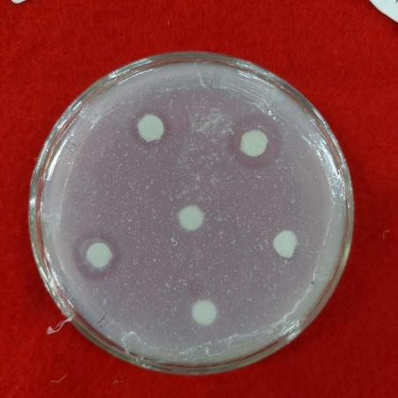

e

d

f

c

b

a

Gambar 2. Hasil uji enzim protease isolat Aktinobakteria, (a) APRD 3I211, (b) APRP 1I121, (c) APRD 1I122, (d) APRP 3I212, (e) APRP 2S121, (f) Kontrol

Hasil uji enzim selulase menunjukkan seluruh isolat Aktinobakteria mampu menghasilkan enzim selulase (Tabel 8) yang ditandai dengan terbentuknya zona bening sekitar isolat yang diinkubasi pada media CMC.

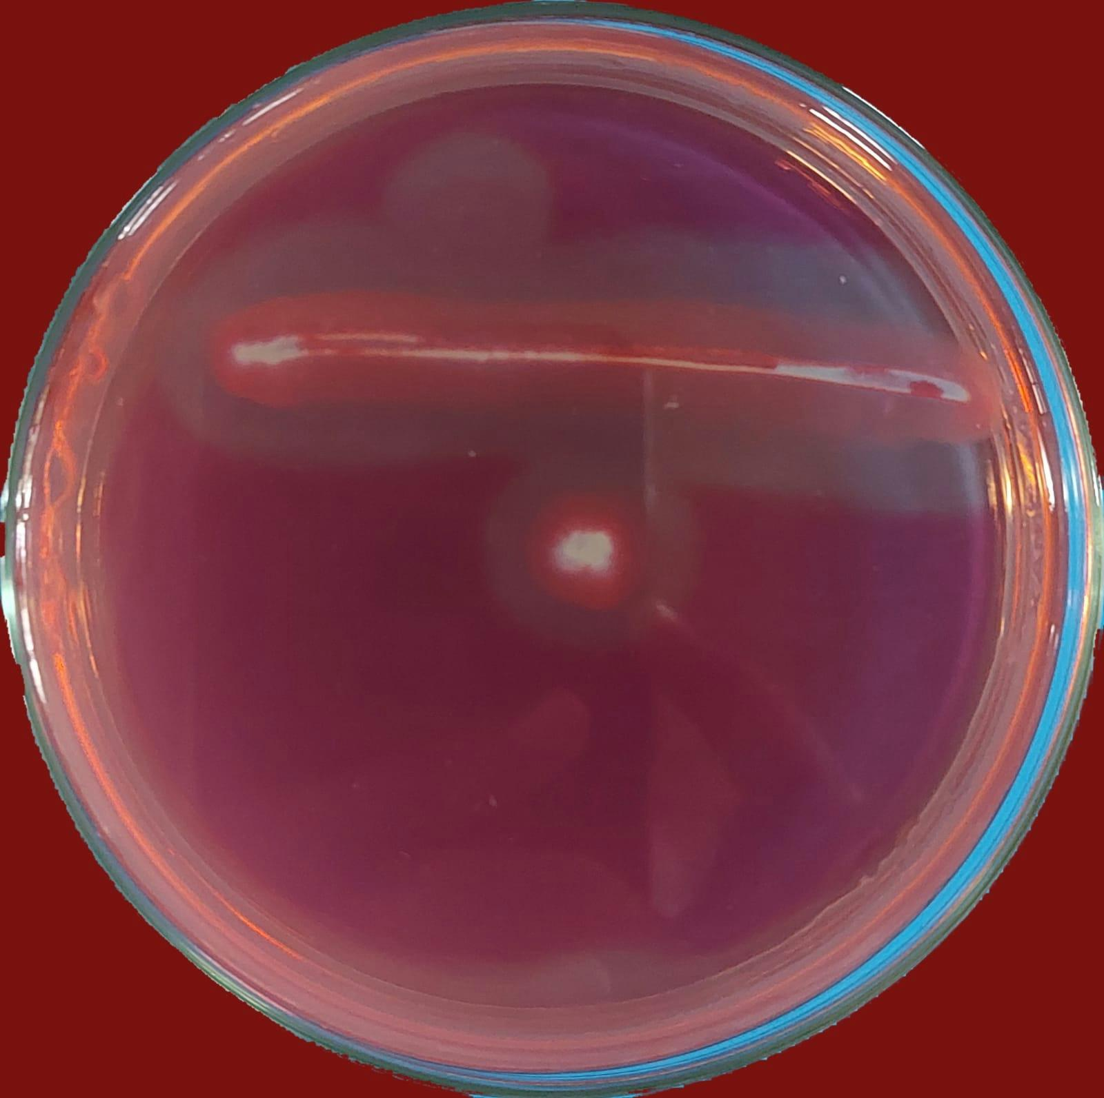

a

Gambar 4. Hasil uji enzim selulase Aktinobakteria isolat APRP 3I212, (a) Zona bening disekitar koloni Aktinobakteria

Hasil uji enzim amilase menunjukkan seluruh isolat Aktinobakteria mampu menghasilkan enzim amilase (Tabel 8) yang ditandai dengan terbentuknya zona bening disekitar isolat yang diinkubasi pada media MRSA setelah ditetesi iodin.

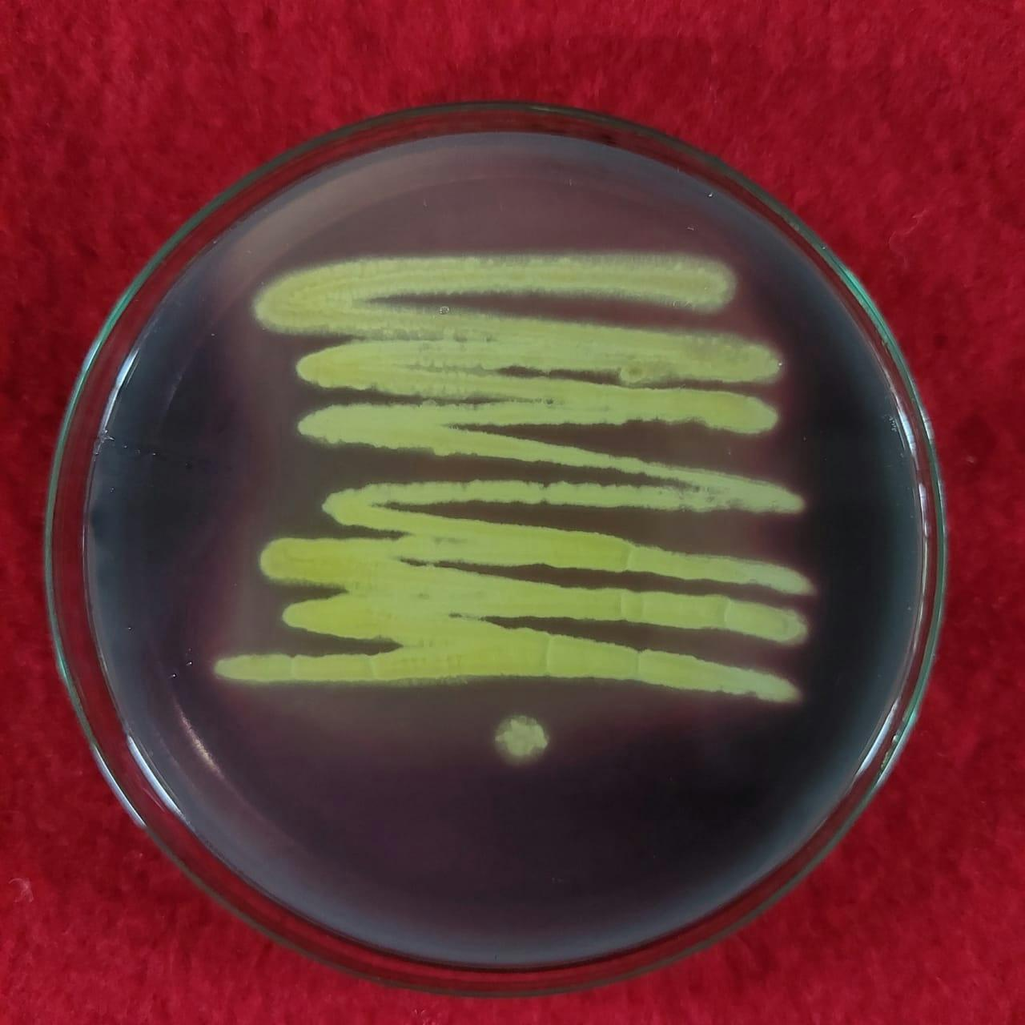

a

Gambar 5. Hasil uji enzim amilase Aktinobakteria isolat APRD 1I122, (a) Zona bening disekitar koloni Aktinobakteria

**Uji Penghambatan metabolit sekunder**

Hasil uji penghambatan metabolit sekunder Aktinobakteria terhadap *Xoo* menunjukkan seluruh metabolit sekunder isolat Aktinobakteria mampu menekan perkembangan *Xoo* yang ditandai dengan zona bening yang muncul disekitar kertas cakram yang telah di basahi dengan metabolit sekunder dari Aktinobakteria.

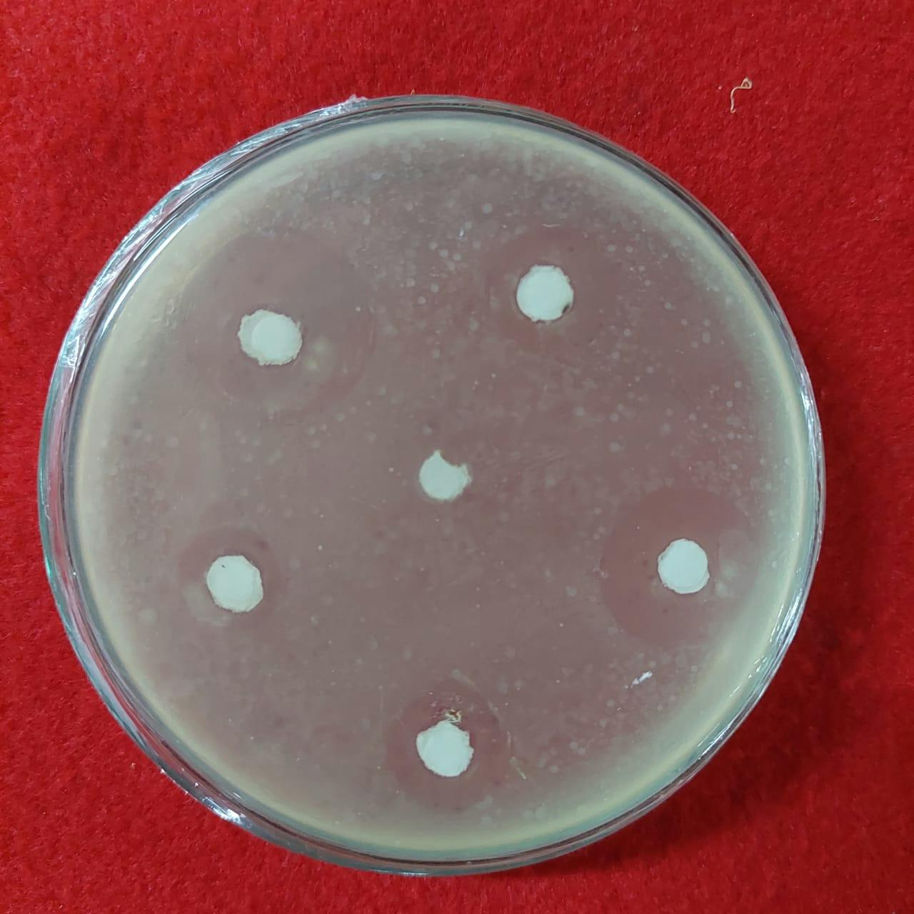

f

e

d

c

b

a

Gambar 5. Hasil uji penghambatan metabolit sekunder isolat Aktinobakteria, (a) APRD3I211, (b) APRP1I121, (c) APRP2S121, (d) APRD1I122 (e) APRP3I212, (f) Kontrol

**PEMBAHASAN**

Aktinobakteria merupakan agen pengandali hayati potensial terhadap *Xoo*. Aktinobakteria dilaporkan memiliki keampuan dalam menghambat patogen tanaman seperti *Rizhoctonia solani* penyebab hawar pelepah tanaman padi (Suryawanshi., *et al* 2020). *Ralstonia solanacearum* penyebab layu bakteri pada tanaman tomat (Lee., *et al* 2020). *Xanthomonas oryzae* pv. *oryzae* penyebab hawar daun bakteri pada tanaman padi (Shi *et al*., 2021).

Sebanyak 10 isolat Aktinobakteria pada penelitian ini mampu menghambat pertumbuhan *Xoo* yang ditandai dengan adanya zona hambat disekitar koloni Aktinobakteria pada media agar. Zona hambat dari Aktinobakteria terhadap *Xoo* yang muncul pada uji antagonis menandakan Aktinobakteria memiliki mekanisme pengendalian secara langsung dengan menghasilkan senyawa yang mampu menekan pertumbuhan dari *Xoo* pada media agar, hal ini sesuai dengan pendapat Dewi., *et al* (2020) yang menyatakan kemampuan Aktinobakteria secara langsung ialah antibiosis dengan menghasilkan senyawa antibiotik dan volatil, juga mekanisme lisis sel dengan menghasilkan enzim pendegradasi (*lytic enzymes*). Senyawa antibiotik dapat bersifat membunuh atau memberikan efek penghambatan pertumbuhan mikrob dengan cara kerja di antaranya memengaruhi pembentukan dinding sel, menghambat sintetis protein, merusak fungsi membran plasma, menghambat sintetis DNA, dan menghambat pembentukan molekul esensial. 5 isolat Aktinobakteria dengan hasil uji antagonis tertinggi yaitu APRD 3I211, APRD 1I122, APRP 1I121, APRP 3I212, APRP 2S121 digunakan untuk uji kemampuan aktinobakteria menghasilkan enzim dan penghambatan metabolit sekunder.

Hasil uji enzim protease menandakan Aktinobakteria memiliki kemampuan dalam menghasilkan ezim protease, enzim protease merupakan ezim yang memiliki kemampuan dalam mendegradasi protein yang merupakan salah satu kandungan dari dinding sel bakteri, Hal ini sesuai dengan pendapat Suhartono dan Artika (2017) yang menyatakan sebanyak enam isolat Aktinobakteria yang digunakan dalam penelitian menunjukkan aktivitas proteolitik. Kemampuan proteolitik ini memungkinkan Aktinobakteria mampu menekan perkembangan dari *Xoo* secara langsung, karena kandungan protein merupakan salahsatu kandungan dari dinding sel *Xoo*, hal ini sesuai dengan pendapat Pratama *et al*., (2015) yang menyatakan Bakteri gram negatif,memiliki membran luar yang terdiri dari tiga lapis yaitu lipoprotein, lipopolisakarida (LPS), dan fosfolipid.

Hasil uji enzim selulase menandakan seluruh isolat Aktinobakteria yang telah diuji memiliki kemampuan dalam menghasilkan enzim selulase, enzim selulase merupakan enzim yang mampu mendegradasi selulosa, selulosa merupakan bahan penyusun dinding sel dari bakteri hal ini sesuai dengan pendapat Melliawati (2009) yang menyatakan Komposisi kimia dinding sel bakteri bermacam-macam tergantung dari spesiesnya tetapi beberapa spesies dinding selnya terdiri dari selulosa atau hemiselulosa. Kemampuan Aktinobakteria dalam menghasilkan enzim selulase ini memungkinkan Aktinobakteria mampu menekan perkembangan dari *Xoo* secara langsung.

Hasil uji enzim amilase, seluruh isolat Aktinobakteria yang telah diuji memiliki kemampuan dalam menghasilkan enzim amilase, enzim amilase merupakan enzim yang mampu mendegradasi amilum. Enzim amilase adalah enzim yang dapat diperoleh dari hewan, tanaman, maupun mikroba yang berperan dalam mekanisme karbohidrat, enzim amilase juga berperan dalam meningkatkan pertahanan tanaman terhadap patogen (Prihatiningsih dan Djatmiko, 2016). Pembentukan zona bening menunjukkan bahwa pati yang terdapat di dalam media dihidrolisis oleh enzim amilase menjadi senyawa yang sederhana (Ginting *et al*., 2020).

Hasil uji penghambatan metabolit sekunder isolat Aktinobakteria menunjukkan kemampuan dari Aktinobakteria dalam menghasilkan senyawa penghambat pertumbuhan *Xoo*, senyawa tersebut bisa berupa antibiotik atau toksin, produksi enzim hidrolitik lain dan senyawa folatil, yang bersifat racun bagi *Xoo*, pernyataan ini sesuai dengan pendapat Nellawati *et al*., (2016) yang menyatakan kemampuan antibiosis dari agens hayati dapat terjadi melalui salah satu atau lebih dari proses berikut; melalui produksi siderophore, produksi antibiotik, produksi enzim-enzim hidrolitik yang mampu melisiskan sel patogen atau produksi senyawa folatil yang bersifat racun bagi patogen tanaman.

**KESIMPULAN**

Hasil isolasi Aktinbakteria dari rizosfer tanaman padi diperoleh sebanyak 30 isolat. Berdasarkan hasil penelitian dari 30 isolat yang diuji, 25 isolat menunjukkan hasil pengujian negatif pada uji keamanan hayati, 18 isolat mampu meningkatkan pertumbuhan tanaman padi fase pembibitan, 10 isolat menujukkan kemampuan terbaik dalam meningkatkan pertumbuhan tanaman padi fase vegetatif serta mampu menekan perkembangan HDB secara *in-planta*, 5 isolat menunjukkan indeks daya hambat terbesar pada uji antagonis Aktinobakteria terhadap *Xoo.* Isolat Aktinobakteria yang telah diuji menunjukkan kemampuan dalam menghasilkan enzim, protease, selulase, amilase, dan penghasil metabolit sekunder.

**DAFTAR PUSTAKA**

Abdallah, ME., SA. Haroun., AA. Gomah., NE. El-Naggar and HH. Badr. 2013. Application of *Actinomycetes* as Biocontrol Agents in the Management of Onion Bacterial Rot Diseases. *Arch* *Phytopathol Plant Protect*. 46 (15): 1797-1808.

Bhatti, AA., S. Haq and AA. Bhat. 2017. *Actinomycetes* Benefaction Role in Soil and Plant Health. *Microb. Pathog* 111:458-467.

Cabanas, CGL., G. Legarda., DR. Rosa., PP. Tobiaz., AV. Corredor., JL. Niqui., JC. Trivino., A. Roca and JM. Blnco. 2018. Indigenous *Pseudomonas* spp. Strains from the Olive (*Oleaeuropaea* L.) Rhizosphere as Effective Biocontrol Agents against Verticillium dahliae: From the Host Roots to the Bacterial Genomes. Front. Microbiol 9:277.

Chen, F., M. Wang., Y. Zheng., J. Luo., X. Yang and X. ang. 2009. Quantitative changes of plant defence enzymes and phytohormone in biocontrol of cucumber Fusarium wilt by Bacillus subtilis B579. World *Journal of Microbiology and Biotechnology* 26, 675–684.

Chu, W.H. 2006. Optimization of extracellular alkaline protease production from species of Bacillus. *J Ind Microbiol Biotechnol*. 34:241-245.

Dewi, RS., Giyanto, MS. Sinaga, Dadang dan B. Nuryanto. 2020. Bakteri Agens Hayati Potensial terhadap Patogen Penting pada Padi. *Jurnal Fitopatologi Indonesia*, 16(1): 37-48.

Djaenuddin, N., A Muis. 2017. Efektivitas Biopestisida Bacillus Subtilis Bnt 8 Dan Pestisida Nabati Untuk Pengendalian Penyakit Hawar Pelepah Dan Upih Daun Jagung. *J. HPT Tropika* 17(1): 53.

Fatimah., J. Prasetiyono. 2020. Pemanfaatan Piramida Gen Ketahanan Terhadap Penyakit Hawar Daun Bakteri Dalam Mendukung Perakitan Varietas Unggul Padi. *Jurnal Litbang Pertanian* 39(1): 11- 20.

Ginting, L., Wijanarka., E. Kusdiyantini. 2020. Isolasi Bakteri Endofit Tanaman Pepaya (*Carica Papaya* L.) Dan Uji Aktivitas Enzim Amilase. *Berkala Bioteknologi* 3(2): 1-7.

Inayah, MN. 2020. Komunitas Aktinobakteri Di Tanah Perkebunan Kelapa Sawit Ptpn Vi Jambi Berdasarkan Sekuens Amplikon Gen 16s rRNA. [Tesis]. Bogor: Institut Pertanian Bogor.

Khaeruni, A., Taufik, M., Wijayanto, T., and Johan, EA. 2014. Perkembangan Penyakit Hawar Daun Bakteri Pada Tiga Varietas Padi Sawah Yang Diinokulasi Pada Beberapa Fase Pertumbuhan. *Jurnal Fitopatologi Indonesia* 10(4): 119- 125.

Klement Z., Rudolph K., and Sand DC., 1990. Methods in Phytophatology. Akademia Kiado: Budapest. Hungary.

Lee, SM., HG. Kong., GC. Song., CM. Ryu. 2020. Disruption of Firmicutes and Actinobacteria abundance in tomato rhizosphere causes the incidence of bacterial wilt disease. *The ISME Journal* 15:330–347.

Melliawati, R. 2009. *Escherichia coli* dalam kehidupan manusia. *Biotrends* 4(1): 10- 14.

Nafis, A., A. Raklami., N. Bechtaoui., FE. Khalloufi., AE. Alaoui., BR. Glick., M. Hafidi., L. Kouisni., Y. Ouhdouch and L. Hassani. 2019. Actinobacteria from Extreme Niches in Morocco and Their Plant Growth-Promoting Potentials. *Diversity* 2019, (11): 139.

Nellawati, NLCA., R. Kawuri., Ni. LA. 2016. Uji Daya Hambat *Streptomyces roseoflavus* Al2 Terhadap *Xanthomonas* sp. Penyebab Penyakit Hawar Daun Bakteri (Hdb) Pada Tanaman Padi (*Oryza sativa* L.).

Pratama, RD., Yuliani., Guntur. T. 2015. Efektivitas Ekstrak Daun dan Biji Jarak Pagar (Jatropha curcas) sebagai Antibakteri *Xanthomonas campestris* Penyebab Penyakit Busuk Hitam pada Tanaman Kubis. *LenteraBio* 4(1): 112- 118.

Prihatiningsih, N., HA. Djatmiko.2016. Enzim Amilase Sebagai Komponen Antagonis Bacillus Subtilis B315 Terhadap Ralstonia Solanacearum Kentang. *J. HPT Tropika* 16 (1): 10-16.

Prihatiningsih., HA. Djatmiko., P. Lestari. 2021. Mekanisme Bakteri Endofit Akar Padi Sebagai Pengendali Patogen Hawar Daun Bakteri Padi. Prosiding Seminar Nasional dan Call for Papers. Purwokerto. Universitas Jendral Sudirman. Hal: 30-37.

Sari, W dan Eko, S. 2015. Potensi Cendawan Rizosfer Pisang Sebagai Agen Hayati Terhadap Cendawan *Fusarium Oxysporum* F.Sp *Cubense* Penyebab Penyakit Layu Pada Pisang

Shi, T., J.Zhu., L. Hu., Z. He., D. Jiang. 2021. Inhibitory effect of carbazomycin B Produced by *Streptomyces roseoverticillatus* 63 Against *Xanthomonas oryzae* pv. *oryzae*. *Frontiers in microbiology* (13): 1-13.

Suhartono dan W. Artika. 2017. Isolasi dan uji aktivitas protease dari aktinobakteri isolat lokal (AKJ-09) Aceh. *BIOLEUSER,* 1(3):116-120.

Suryawanshi, PP., PU. Khrisnaraj., MP. Suryawanshi. 2020. Evaluation of actinobacteria for biocontrol of sheath blight in rice. *Journal of Pharmacognosy and Phytochemistry* 9(3): 371-376.

Triny, S.K. 2011. Penyakit hawar daun bakteri dalam tonggak kemajuan teknologi produksi tanaman pangan. Bogor: Paket dan Komponen Teknologi Produksi Padi.

Velho-Pereira S, Kamat NM. 2011. Antimicrobial screening of actiobacteria using a modified cross-streak method. *Indian J Pharm Sci*. 73(2): 223–228.

Wangiyana, W., Laiwan, W., Sanisah. 2009. Pertumbuhan Dan Hasil Tanaman Padi Var. Ciherang Dengan Teknik Budidaya “Sri (*System Of Rice Intensifica tion*)” Pada Berbagai Umur Dan Jumlah Bibit Per Lubang Tanam*. Crop Agro*, 2 (1).

Wibowo, RH., NR. Sipriyadi,. I. Mubarik,. Rusmana and MT. Suhartono. 2020. Isolation and Screening of Soil Chitinolytic *Actinobacteria* as the Antifungal Producer of Plant Pathogens. *Elkawnie: Journal of Islamic Science and Technology* 6(2).

Yanti, Y., Habazar, T., Resti Z., dan Suhalita, D. 2013. Penapisan Isolat Rizobakteri Dari Perakaran Tanaman Kedelai Yang Sehat untuk Pengendalian Penyakit Pustul Bakteri (*Xanthomonas axonopodis* pv. *glycines*). *Jurnal HPT Tropika*. 13(1):24-34.

Yanti, S., Marlina., Fikrinda. 2018. Pengendalian Penyakit Hawar Daun Bakteri pada Padi Sawah Menggunakan Fungi Mikoriza. *J. Agroecotania* 1(2): 2621-2846.

Yanti, Y., H. Hamid., A. Diandinny., N. Hermeria., Z. Syarif. Karakterisasi *In Vitro* Cyanobacteria Indigenos Terbaik Untuk Pengendalian *Ralstonia syzigii* subsp. *indonesiensis* Pada Cabai. *Prosiding Seminar Nasional Agroteknologi*. Hal: 1- 7.

Zahara, R., Marlina., dan Abduh, U. 2016. Pengaruh *Corynebacterium* sp. Dalam MenekanPertumbuhan Penyakit Hawar Daun Bakteri pada Tanaman Padi (*Oryza sativa* L.). Jurnal Ilmiah Mahasiswa Pertanian Unsyiah 1(1): 189-190.